Отчет по второму этапу реализации проекта
Персональный сайт научного работкника
Кичигина Полина Евгеньевна
Содержание

1 Цель работы
Добавить к сайту данные о себе.

2 Задание
Добавить к сайту данные о себе.
Список добавляемых данных.
Разместить фотографию владельца сайта.
Разместить краткое описание владельца сайта (Biography).
Добавить информацию об интересах (Interests).
Добавить информацию от образовании (Education).
Сделать пост по прошедшей неделе.
Добавить пост на тему по выбору:
Управление версиями. Git.
Непрерывная интеграция и непрерывное развертывание (CI/CD).

3 Выполнение
- Добавляем фотографию и дополняем биографию (рис. 1)
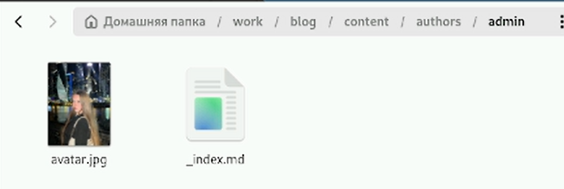
Рис. 1: Редактируем
- Пишем пост по прошедшей неделе и пост на тему по выбору (рис. 2)
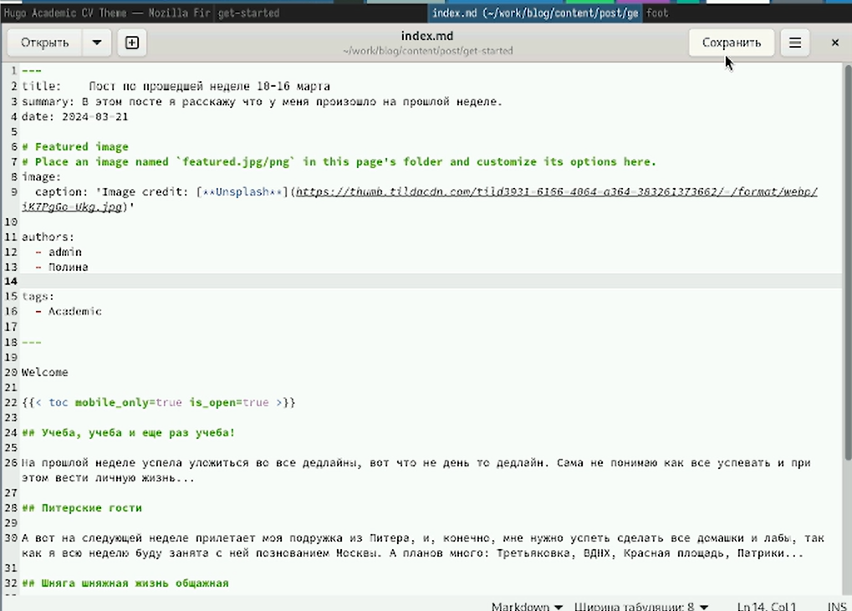
Рис. 2: Пишем посты
- Размещаем на сайте обновленную информацию и посты (рис. 3)
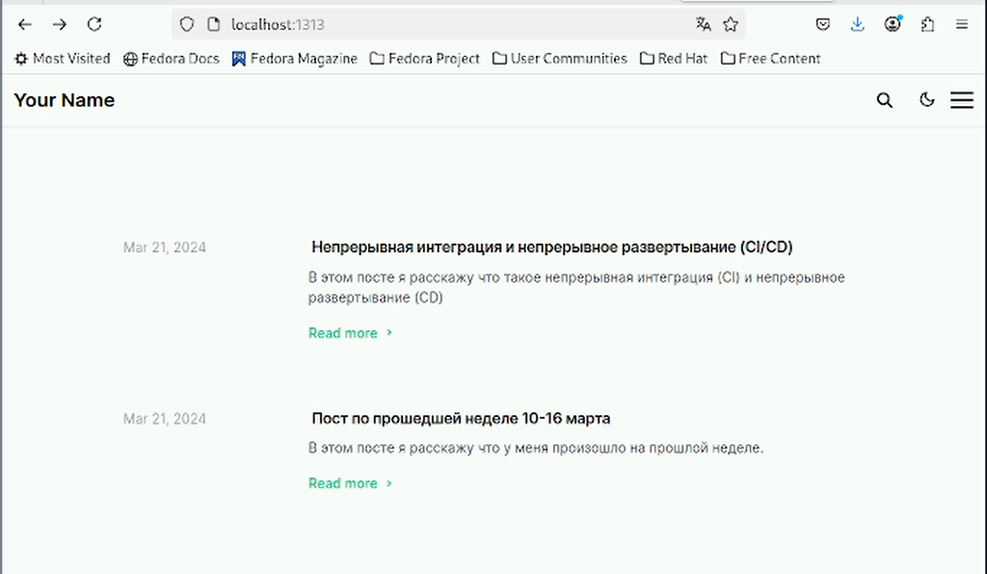
Рис. 3: Новая информация на нашем сайте
- Загружаем файлы на github (рис. 4)
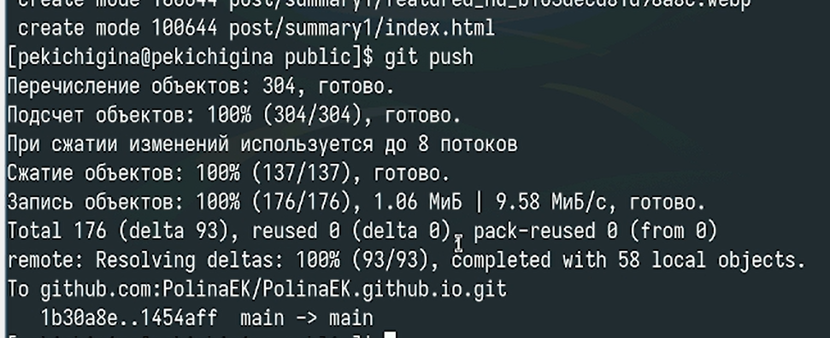
Рис. 4: Загрузка файлов
- Наблюдаем итог работы (рис. 5)
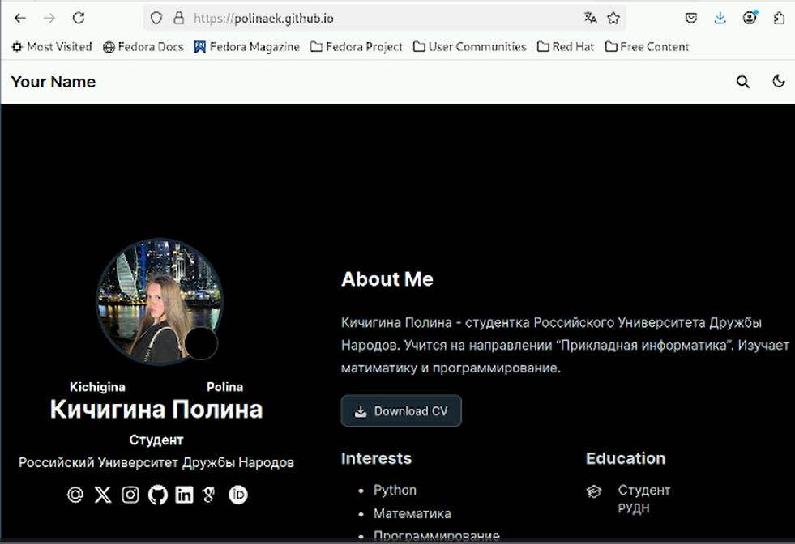
Рис. 5: Мой персональный сайт

4 Выводы
Мы научились добавлять к сайту информацию о себе и писать посты.

